Міністерство освіти і науки України

Національний університет “Львівська політехніка”

Кафедра інформаційних систем та мереж

**Звіт**

Про виконання лабораторної роботи № 5

«Інтеграція JavaScript у веб-сторінку. Перевірка полів форми»

з дисципліни

**Веб-технології та веб-дизайн**

Виконав

студент групи КН-214:

Комарницький І.А.

Прийняв: Лозицький О. А.

Львів – 2020

# Теоретична частина

HTML-розмітка горизонтального випадаючого меню відрізняється від звичайного тим, що для потрібного елеметну списка <li> добавлюється вкладений список <ul> або <оl>.

Для позицінування вкладеного меню відносно основного меню оголошуються наступні стилі— для элемента списка, в який вкладений випадаючий список: li {position: relative;};  
— для випадаючого меню ul {position: absolute;}, а також значення left і top.

Для наглядності і зручності форматування добавимо основному меню класс topmenu, випадаючому — submenu.

Скрити випадаюче меню можна кількома способами:  
1) display:none;  
2) visibility: hidden;  
3) opacity: 0;  
4) transform: scaleY(0);  
5) з допомогою jQuery.

Останнім часом в моду ввійшла така тенденція як фіксоване меню при прокручуванні сторінки. Зазвичай це горизонтальне меню на Landing Page сайтах.

Як це працює - при завантаженні сторінки меню знаходиться в певному місці сторінки (наприклад, під «шапкою»), а при прокручуванні сторінки воно фіксується у верхній частині вікна браузера і не прокручується, як решта вмісту.

Якщо ж відвідувач прокручує сторінку вгору і досягає початку сторінки, меню повертається на своє місце. Таким чином, відвідувач, перебуваючи в будь-якому місці сторінки, може його використовувати і переходити на інші сторінки сайту. Це дуже зручно і відповідає принципам юзабіліті.

Для того щоб меню прилипало до верху при прокручуванні, нам необхідно дві речі:

* Перша - знати в якій позиції знаходиться скрол браузера. При пересування між об'єктами потрібний момент змінити стиль нашого меню.
* Друга - створити окремий клас для меню з фіксованою позицією і шириною на весь екран.

**Хід роботи**

**Index.html:**

<!DOCTYPE HTML>

<html>

<head>

<link rel="stylesheet" href="./style.css">

<script src="./script.js"></script>

</head>

<body>

<table>

<form class="decor" name="myForm" onsubmit="return validateForm()" method="post">

<div class="form-left-decoration"></div>

<div class="form-right-decoration"></div>

<div class="circle"></div>

<div class="form-inner">

<h3>Form</h3>

<input type="text" placeholder="Username" name="fname">

<input type="email" placeholder="Email">

<input type="tel" placeholder="Telephone">

<input type="password" id="pwd" name="pwd" placeholder="Password">

<input id="id1" type="number" min="100" placeholder="Number">

<textarea placeholder="Write..." rows="3"></textarea>

<input type="submit" onclick="validateNumber()" value="Отправить">

<p id="demo"></p>

</div>

</form>

</table>

</body>

</html>

**Script.js:**

function validateForm() {

var x = document.forms["myForm"]["fname"].value;

if (x == "") {

alert("Name must be filled out");

return false;

}

}

function validateNumber() {

var txt = "";

if (document.getElementById("id1").validity.rangeUnderflow) {

txt = "Значення замале";

}

document.getElementById("demo").innerHTML = txt;

}

**Результат виконання(скрін):**

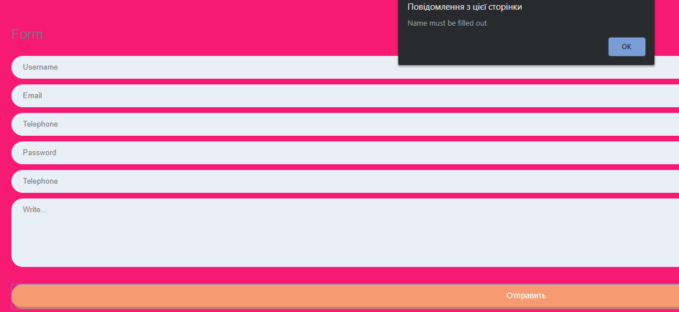

**Висновок:** На даній лабораторнійроботі я вивчив інтеграцію джаваскрипту та валідацію полів за допомогою нього.